Clase 6

Ya teniendo una aplicación funcional, debemos comenzar el proceso para su distribución. Bien podríamos hacerlo a la antigua de persona n persona y no hay problema. Pero si queremos llegar a mas usuarios, debemos registrar nuestra aplicación en una tienda de apps. En este caso trabajaremos con Google play.

Vamos a la pagina de Google play:

<https://play.google.com/console/u/0/signup>

y de una vez tendremos para crear una cuenta. NOTA: la cuenta tiene un costo de un pago único de 25$

elegimos la opcion de hacer una cuenta personal:

­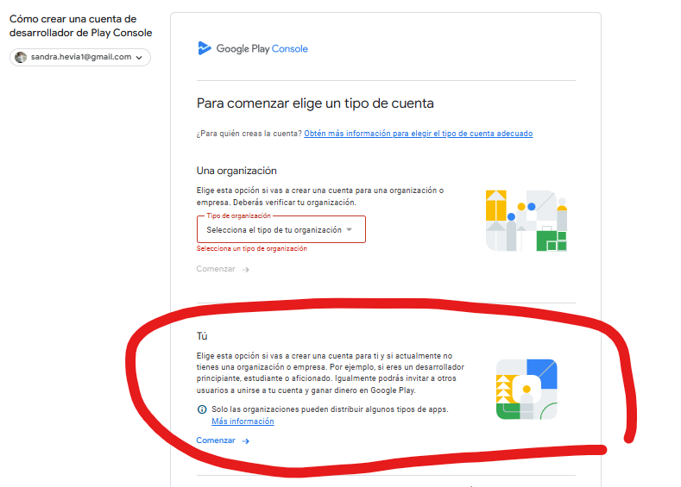

Luegos nos indicaran los requisitos:

1. Correo electrónico para la cuenta.
2. Número de teléfono de contacto y correo de contacto para Google.
3. Forma de pago (tarifa única de 25$).

Llenas la información que te van pidiendo…

Al final, cuando vayas a hacer el pago, asegúrate de tener el dinero y la tarjeta lista (ya que si hay un error al momento de hacer el pago, tardara hasta 15 dias en solucionarse).

Una vez se tenga la cuenta de desarrollador, debes verificar tu identidad con una foto tuya y otra de tu documento de identidad (este proceso puede durar 72 h).

Listo todo lo anterior, para poder subir tu app, debe ser una versión firmada. Para ello seguiremos los siguientes pasos:

1. Generar el keystore:
   1. En el CMD, ve hasta la carpeta de tu proyecto y luego ingresa lo siguiente:

keytool -genkey -v -keystore nombreApp.keystore -keyalg RSA -keysize 2048 -validity 10000 -alias aliasApp

(lo rojo es lo que se puede modificar)

Luego te va a pedir una clave y otros datos que deberás guardar en un lugar seguro.

1. Obtener el .aab:
   1. Tenemos que compilar en modo reléase:

cordova build android –release

* 1. Copia la ruta que te genera y te indica donde se guardo el archivo .aab

1. Firmar:
   1. Usamos el siguiente comando:

jarsigner -keystore nombre -storepass clave -keypass clave C:\xampp\htdocs\Github\MataNotas\platforms\android\app\build\outputs\bundle\release\app-release.aab alias

nombre: es el nombre completo del archivo keystore que acabamos de crear.

clave: es la clave que ingresaste al crear el keystore (es la misma en los dos campos).

Alias: el alias del keystore.

Ruta: la ruta completa que debimos copiar al compilar la app.

1. Verificar fima:

jarsigner -verify -verbose -certs C:\xampp\htdocs\Github\MataNotas\platforms\android\app\build\outputs\bundle\release\app-release.aab

Ruta: la ruta completa que debimos copiar al compilar la app.

Puede que aparezca un error con respecto al tiempo, si preocupación, no afecta, pero también puedes ingresar lo siguiente:

1. Añadir marca de tiempo:

jarsigner -keystore nombre -storepass clave -keypass clave -tsa http://timestamp.digicert.com C:\xampp\htdocs\Github\MataNotas\platforms\android\app\build\outputs\bundle\release\app-release.aab alias

ya estamos listos… ahora vamos a Google play console…

1. Creamos una nueva app

React con cordova

Si tenemos algo desarrollado con react, por supuesto que podemos convertirlo en una app.

1. Fusionar los proyectos:
   1. Copie los directorios src/ y public/ de la carpeta del proyecto de react a la carpeta del proyecto de cordova
   2. También es necesario fusionar los archivos package.json. Copia las claves “scripts”, “dependencies” y “browserList” del proyecto de react/package.json a proyecto de cordova /package.json.
   3. Dado que package.json se actualizó manualmente, debemos asegurarnos de que las dependencias estén instaladas: entramos a la carpeta del proyecto de cordova con el CMD y corremos: npm install.
   4. Buscamos public/index.html y agregamos:

<meta http-equiv="Content-Security-Policy" content="default-src 'self' data: https://ssl.gstatic.com; script-src 'self' 'unsafe-inline' 'unsafe-eval'; style-src 'self' 'unsafe-inline'; media-src *; img-src 'self' data: content:;">

        <meta name="format-detection" content="telephone=no">

        <meta name="msapplication-tap-highlight" content="no">

        <meta name="viewport" content="initial-scale=1, width=device-width, viewport-fit=cover">

        <meta name="color-scheme" content="light dark">

* 1. Agregue la siguiente etiqueta de script justo antes de </body> en public/index.html

<script src="cordova.js" tipo="texto/javascript"></script>

* 1. Configurar react dom para que se cargue después del evento ondevice ready de cordova:

import React, { useEffect, useState } from 'react';

import { AppUI } from './AppUI';

import { TodoProvider } from '../TodoContext';

function App() {

  const [isDeviceReady, setIsDeviceReady] = useState(false);

  useEffect(() => {

    const onDeviceReady = () => {

      setIsDeviceReady(true);

    };

    if (window.cordova) {

      document.addEventListener('deviceready', onDeviceReady, false);

    } else {

      // Si no estás en un entorno Cordova, puedes establecerlo como listo inmediatamente

      setIsDeviceReady(true);

    }

    // Limpieza del evento al desmontar el componente

    return () => {

      if (window.cordova) {

        document.removeEventListener('deviceready', onDeviceReady);

      }

    };

  }, []);

  // Renderiza un mensaje de carga mientras el dispositivo no esté listo

  if (!isDeviceReady) {

    return <div>Cargando...</div>;

  }

  return (

        <TodoProvider>

          <AppUI />

        </TodoProvider>

    );

}

export default App;

* 1. agregar una propiedad de “página de inicio” en package.json como se menciona a continuación: "homepage": "./"
  2. definir ganchos en el archivo config.xml del proyecto. Agregue la siguiente entrada en <widget>:

<hook type="before_prepare" src="scripts/prebuild.js" />

* 1. Ahora que el gancho está definido, crea una carpeta de scripts dentro del directorio del proyecto. Dentro de la carpeta de scripts, crea también un archivo prebuild.js .
  2. El archivo creado tendrá dentro:

|  |
| --- |
| const path = require('path'); |
| const { exec } = require('child_process'); | const { exec } = require('child_process'); |
| const fs = require('fs'); | const fs = require('fs'); |
| const { promisify } = require('util'); | const { promisify } = require('util'); |
|  |  |
| // Promisificar métodos de fs para usar con async/await | // Promisificar métodos de fs para usar con async/await |
| const fsRename = promisify(fs.rename); | const fsRename = promisify(fs.rename); |
| const fsRmDir = promisify(fs.rmdir); | const fsRmDir = promisify(fs.rmdir); |
| const fsUnlink = promisify(fs.unlink); | const fsUnlink = promisify(fs.unlink); |
| const fsReaddir = promisify(fs.readdir); | const fsReaddir = promisify(fs.readdir); |
| const fsStat = promisify(fs.stat); | const fsStat = promisify(fs.stat); |
|  |  |
| async function deleteFolderRecursive(directory) { | async function deleteFolderRecursive(directory) { |
| const entries = await fsReaddir(directory); | const entries = await fsReaddir(directory); |
| await Promise.all(entries.map(async (entry) => { | await Promise.all(entries.map(async (entry) => { |
| const fullPath = path.join(directory, entry); | const fullPath = path.join(directory, entry); |
| const stats = await fsStat(fullPath); | const stats = await fsStat(fullPath); |
| if (stats.isDirectory()) { | if (stats.isDirectory()) { |
| await deleteFolderRecursive(fullPath); | await deleteFolderRecursive(fullPath); |
| } else { | } else { |
| await fsUnlink(fullPath); | await fsUnlink(fullPath); |
| } | } |
| })); | })); |
| await fsRmDir(directory); | await fsRmDir(directory); |
| } | } |
|  |  |
| function renameOutputFolder(buildFolderPath, outputFolderPath) { | function renameOutputFolder(buildFolderPath, outputFolderPath) { |
| console.log(`Renombrando carpeta de ${buildFolderPath} a ${outputFolderPath}`); | console.log(`Renombrando carpeta de ${buildFolderPath} a ${outputFolderPath}`); |
| return fsRename(buildFolderPath, outputFolderPath) | return fsRename(buildFolderPath, outputFolderPath) |
| .then(() => '¡Construcción exitosa!') | .then(() => '¡Construcción exitosa!') |
| .catch(err => Promise.reject(err)); | .catch(err => Promise.reject(err)); |
| } | } |
|  |  |
| function execPostReactBuild(buildFolderPath, outputFolderPath) { | function execPostReactBuild(buildFolderPath, outputFolderPath) { |
| return new Promise(async (resolve, reject) => { | return new Promise(async (resolve, reject) => { |
| try { | try { |
| if (fs.existsSync(buildFolderPath)) { | if (fs.existsSync(buildFolderPath)) { |
| if (fs.existsSync(outputFolderPath)) { | if (fs.existsSync(outputFolderPath)) { |
| console.log(`Eliminando carpeta existente en ${outputFolderPath}`); | console.log(`Eliminando carpeta existente en ${outputFolderPath}`); |
| await deleteFolderRecursive(outputFolderPath); | await deleteFolderRecursive(outputFolderPath); |
| } | } |
| const result = await renameOutputFolder(buildFolderPath, outputFolderPath); | const result = await renameOutputFolder(buildFolderPath, outputFolderPath); |
| resolve(result); | resolve(result); |
| } else { | } else { |
| reject(new Error('La carpeta de construcción no existe')); | reject(new Error('La carpeta de construcción no existe')); |
| } | } |
| } catch (error) { | } catch (error) { |
| reject(error); | reject(error); |
| } | } |
| }); | }); |
| } | } |
|  |  |
| module.exports = () => { | module.exports = () => { |
| const projectPath = path.resolve(process.cwd(), './node_modules/.bin/react-scripts'); | const projectPath = path.resolve(process.cwd(), './node_modules/.bin/react-scripts'); |
| return new Promise((resolve, reject) => { | return new Promise((resolve, reject) => { |
| console.log(`Ejecutando comando de construcción: ${projectPath} build`); | console.log(`Ejecutando comando de construcción: ${projectPath} build`); |
| exec(`${projectPath} build`, (error) => { | exec(`${projectPath} build`, (error) => { |
| if (error) { | if (error) { |
| console.error(error); | console.error(error); |
| reject(error); | reject(error); |
| return; | return; |
| } | } |
| execPostReactBuild(path.resolve(__dirname, '../build/'), path.join(__dirname, '../www/')) | execPostReactBuild(path.resolve(__dirname, '../build/'), path.join(__dirname, '../www/')) |

* 1. Agregamos la plataforma
  2. Listo, compilamos